FACULDADE DE INFORMÁTICA E ADMINISTRAÇÃO PAULISTA

TECNOLÓGO EM ANÁLISE E DESENVOLVIMENTO DE SISTEMAS

ALEX YUJI VIEIRA ISOMURA

DANIEL DE OLIVEIRA SOBANSKI

DENYS LONKOVSKI MAIOLLI

EDSON DE OLIVEIRA

RUAN VIEIRA DA SILVA

**SKILLTEST**

SÃO PAULO

2020

ALEX YUJI VIEIRA ISOMURA

DANIEL DE OLIVEIRA SOBANSKI

DENYS LONKOVSKI MAIOLLI

EDSON DE OLIVEIRA

RUAN VIEIRA DA SILVA

**SKILLTEST**

Documento de Sofware contendo Backlog de produto com a lista de requisitos do projeto até a etapa de análise de requisitos e diagrama de casos de uso apresentado à empresa B2W Digital.

Orientador(a): Allen Fernando Oberleitner Lima

SÃO PAULO

2020

Sumário

1. PLANEJAMENTO 5

1.1. Escopo 5

1.2. Cronograma 10

1.3. Responsabilidades 11

2. ELICITAÇÃO DE REQUISITOS 11

3. REQUISITOS DE SISTEMA 15

4. ANÁLISE DE REQUISITOS 16

4.1. Regras de negócio 16

4.2. Requisitos Funcionais 18

4.3. Requisitos não funcionais 20

5. CASOS DE USO 21

5.1. Diagrama de caso de uso 0 21

5.2. Diagrama de caso de uso – Cenário um 22

5.3. Diagrama de caso de uso – Cenário dois 24

6. DIAGRAMA DE CLASSES 26

7. BIBLIOGRAFIA 27

**PREFÁCIO**

Este documento de Software contendo o Backlog de produto com a lista de requisitos do projeto até a etapa de análise de requisitos, aborda um aplicativo que avalia as habilidades dos funcionários nos cargos em que foi testado de forma precisa e padronizada.

**PUBLICO ALVO**

O público alvo do produto serão os funcionários do setor de Recursos Humanos da empresa, responsáveis por realizar todos os cadastros necessários para a usabilidade do aplicativo, os gestores, que irão atribuir as notas nas avaliações de seus funcionários e por fim, os funcionários que serão avaliados nos cargos onde deverão atribuir algumas nota de satisfação referente á sua experiência desenvolvida em cada cargo durante o seu processo de treinamento.

# PLANEJAMENTO

## Escopo

Muitas empresas encontram dificuldades em manter um funcionário motivado e participativo no seu trabalho. Do momento de sua contratação até o momento de sua saída muitos perdem o foco nas suas atividades e começam a apresentar resultados ineficientes. Normalmente, essa desmotivação acontece devido a diversos fatores: salário baixo, carga excessiva de tarefas, conflito entre funcionários, gestores autoritários etc.

Um dos fatores que serão abordados nesse projeto é a insatisfação dos funcionários com as tarefas que são exigidas a eles. Como um provérbio famoso, atribuído a Confúcio, diz: “Escolhe um trabalho de que gostes e não terás que trabalhar nem um dia na tua vida.” Com isso em mente, a finalidade que será buscada com esse projeto é facilitar a escolha de um cargo a um funcionário dentro de uma organização para que ele consiga desempenhar sempre com mais eficiência e, dessa forma, se sinta sempre recompensado com aquilo que faz.

O objetivo visado, portanto, é aumentar a satisfação profissional de um funcionário através da atribuição a cargos em que demonstrem um desempenho melhor. Por meio de um método mais padronizado e preciso de avaliação, toda nota atribuída ficará documentada, o que contribuirá para um consenso maior entre gestores, recursos humanos e direção da empresa na decisão de alocar um funcionário. Consequentemente, isso eliminará todas as decisões tomadas apenas com base no “feeling” de um único gestor permitindo que vários consigam analisar e decidir sobre a atribuição de cargos e acompanhar o desempenho do funcionário nos primeiros meses de empresa.

A plataforma que será desenvolvida contará com as seguintes funcionalidades:

* Cadastro dos cargos da empresa;
* Cadastro das habilidades a serem avaliadas;
* Cadastro de perguntas aos funcionários sobre determinado cargo;
* Cadastro dos funcionários da empresa;
* Sistema de avaliações
* Acompanhamento do desempenho do funcionário;
* Tutorial explicativo do aplicativo e do projeto por meio de chatbot.

O cadastro dos cargos da empresa se dará somente pelos usuários com nível de acesso administrativo. Nesta parte, deverá ser cadastrado somente os cargos em que a empresa considera avaliar os funcionários, para evitar o excesso desnecessário de entrada de dados. O cadastro das habilidades deverá ser realizado junto com o cadastro dos cargos. Dessa forma, cada cargo já receberá suas skills a serem avaliadas. Além das skills, poderão ser cadastradas perguntas para os funcionários, para que avaliem aquele cargo em que está trabalhando. Aqui, tanto as habilidades como as perguntas aos funcionários e o peso que cada nota terá na avaliação final ficará a critério da empresa.

O cadastro dos funcionários da empresa também se dará por pessoas com nível de acesso administrativo. Assim que o novo funcionário começa na empresa, ele já poderá ser cadastrado junto com as áreas que será avaliado. É no cadastro dos funcionários que deverá ser realizado seu relacionamento com as áreas que irá trabalhar. Para uma melhor especificação do prazo em que o funcionário será avaliado em determinado cargo, a data de entrada e saída deverá ser colocada aqui, com possibilidade de adiantamento ou adiamento.

O sistema de avaliações do aplicativo deverá receber notas semanalmente pelos gestores e pelos funcionários. As notas dadas pelo gestor serão referentes ao desempenho de seu funcionário durante a ocupação do cargo. Já as notas do funcionário serão relativas ao seu grau de satisfação com a área assumida. Todos os critérios que serão avaliados, como exposto anteriormente, já deverão estar cadastrados em seu determinado cargo. Ao final da avaliação, na data de saída, o aplicativo dará uma nota final de desempenho naquele determinado cargo.

O acompanhamento do desempenho do funcionário mostrará, por meio de gráficos e tabelas, seu rendimento naquela determinada área através das notas atribuídas. Ficará disponível para que todos possam acompanhar o funcionário durante seu processo de avaliação.

O tutorial explicativo via chatbot esclarecerá dúvidas sobre o uso da plataforma e dúvidas sobre o desenvolvimento do projeto. Dessa forma, permitirá uma melhor usabilidade e boas práticas de uso e evitará o uso indevido e excesso de informações.

Os stakeholders presentes no projeto serão a FIAP – patrocinadora do projeto; o professor Allen Fernando que fará a coordenação referente à gestão, planejamento e acompanhamento do projeto; o professor Andrey Masiero, que será o scrum master, comunicador e orientador de entregas junto à B2W; os demais professores do curso de Análise e Desenvolvimento de Sistemas que orientarão os alunos nas suas respectivas matérias; os desenvolvedores da plataforma que serão os integrantes do grupo de criação e, por fim, a empresa B2W e seus funcionários, sendo ela a principal avaliadora e beneficiária do projeto em questão.

A entrega do projeto será realizada pelo grupo competente composto por seis integrantes. A ideia é entregar as funcionalidades por partes durante o período de desenvolvimento do projeto. Para exemplificar como isso será feito, segue as entregas em ordem cronológica: primeiro será entregue a página inicial com a tela de login e cadastro dos usuários para aprovação. Assim que aprovado, será desenvolvida as outras funcionalidades como o cadastro de cargos da empresa. Sendo aceito pela empresa, será entregue o cadastro dos funcionários e sua relação com as áreas que trabalharão. Com todas as funcionalidades em perfeita sintonia, será feita as avaliações e se analisará se o desempenho confere com as notas que foram concedidas. Tudo em perfeitas condições de funcionamento e em sintonia com aquilo que a empresa espera receber, o produto final será entregue e estará pronto para uso.

Em cada um dos entregáveis, a ideia é dar um prazo para a empresa avaliar o produto e indicar aquilo que deve ser alterado. Caso a empresa sugira alguma alteração, os desenvolvedores irão realiza-la e, assim, enviar novamente para a análise da empresa. Caso a empresa não sugira mudanças, os desenvolvedores passarão para o próximo entregável do projeto. Será assim até o prazo final de entrega e com o produto pronto ou até não haver mais sugestões fornecidas pela empresa, antecipando, assim, o prazo final de entrega.

Uma importante observação a ser feita a respeito da plataforma é que as notas serão atribuídas pelos gestores, portanto os resultados obtidos pelo funcionário dependem muito do sentimento do gestor no momento de avaliar. Habilidades são qualidades subjetivas, difíceis de serem mensuradas, portanto cada gestor terá um critério diferente do outro. Se um funcionário trabalhar para diferentes gestores, cada um terá seu próprio critério avaliativo, tornando difícil a comparação entre as áreas. Portanto, o aplicativo servirá para indicar o cargo que o funcionário se saiu melhor, ficando a critério da empresa seguir a indicação da plataforma ou alocar o funcionário em uma outra área. O aplicativo não eliminará toda a subjetividade no momento da atribuição de notas pelo gestor. Para isso, a importância do avaliado de também dar opinião mostra a sua importância aqui, pois, ao invés de se utilizar apenas do sentimento do gestor, temos também o sentimento do funcionário sendo avaliado para o cargo em que trabalhou.

O projeto só será aceito pela B2W se cumprir algumas normas de aceitação. O aplicativo deverá assegurar a segurança e a privacidade dos seus usuários, deverá ser conciso e de fácil utilização para evitar o desperdício de tempo em um ambiente de trabalho onde se exige cada vez mais rapidez e destreza de seus funcionários, ser flexível caso a empresa deseje fazer alterações nos dados já cadastrados e deverá se manter sempre disponível para a empresa, sem problemas com travamentos e disrupções.

A premissa que move a criação desse projeto é a necessidade de as empresas possuírem um sistema claro de avaliação e alocação de seus novos funcionários nas áreas em que possuem melhores habilidades. Muitos deles possuem diversas skills, mas não conseguem reproduzi-las por não estarem atuando nas áreas que lhes agradam ou que não lhes permite apresentar seu potencial máximo. Em diversos casos, suas motivações são minadas pelo seu descontentamento e falta de oportunidades para mostrar suas habilidades. Portanto, um aplicativo que indique o caminho a ser seguido facilitaria muito a alocação dos funcionários onde se sintam mais úteis e essenciais.

Este projeto possui algumas restrições como: sua equipe de desenvolvedores não pode ultrapassar o limite máximo de seis pessoas, o projeto deverá ser entregue respeitando o prazo final de entrega e deverá respeitar os órgãos de validação e a política interna da empresa B2W.

Os riscos que este projeto pode sofrer durante sua execução são: A perda de integrantes da equipe, o tempo para conclusão que pode ser alterado, a falta de competência dos integrantes da equipe que pode levar a inúmeros retrabalhos e a má aceitação do aplicativo pela empresa B2W.

## Cronograma

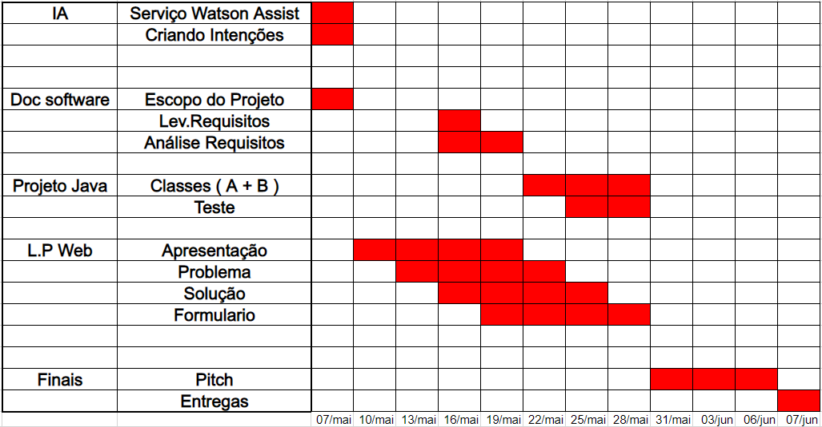**1º Semestre**

**2º Semestre**

## Responsabilidades

* Gerente de Projetos: Denys Lonkovski Maiolli
* Front-end: Edson de Oliveira
* Back-end: Daniel de Oliveira Sobanski e Vinicius Maurício Dias
* Banco de Dados: Ruan Vieira da Silva
* Infraestrutura: Alex Yuji Viera Isomura

# ELICITAÇÃO DE REQUISITOS

Elicitação, segundo Vazquez e Simões (2016), “é um processo de aquisição de conhecimento, onde se aplicam técnicas para compreender melhor o negócio a ser impactado pelo projeto, para identificar partes interessadas e para identificar e refinar os tipos de requisitos” existentes em um projeto. Em vista disso, foi solicitado pela empresa B2W Digital que os alunos da FIAP formassem grupos e desenvolvessem um projeto de software visando melhorar o experimento de seus funcionários dentro da empresa e, com isso, evitar que se desmotivassem e acabassem saindo da companhia.

O grupo composto por seis pessoas decidiu, por meio de um brainstorm, desenvolver uma plataforma que impactasse na forma como os gestores avaliam e definem para onde seus novos funcionários são alocados. Muitos funcionários se sentem infelizes naquilo que fazem por não conseguirem mostrar seu potencial máximo e por se sentirem deslocados daquilo que realmente gostam. Com essa plataforma, a avaliação indicaria o cargo que o funcionário deveria seguir, pois nele, o funcionário conseguiria demonstrar um melhor desempenho e, com isso, poderia ser recompensado com maior reconhecimento por parte dos outros.

A partir de diversas apresentações virtuais com a B2W, onde o grupo pôde tirar dúvidas com a área de recursos humanos da empresa, ficou claro que os novos funcionários, principalmente os trainees e estagiários, possuem rotatividade entre as áreas na empresa. Isso esclareceu que a avaliação por meio de notas aos novos funcionários que são treinados em diversas áreas na organização daria certo.

Fizemos diversas pesquisas para avaliar se existiria algum empecilho com o projeto. Consultamos os estatutos e políticas da B2W e não encontramos nada que indicaria problemas legais com o projeto. Depois, pesquisamos por algum outro aplicativo com características similares ao que estávamos propondo e, a princípio, não encontramos nada parecido. Portanto, o grupo resolveu dar continuidade ao projeto.

De início, o grupo pensou na possibilidade de existir uma funcionalidade que gerasse recomendações de cargos baseado no desempenho do funcionário em determinada função. No entanto, ao conversarmos com o professor Andrey Masiero, a preocupação com a complexidade de variáveis que existiriam se tornou presente. Além disso, muitas vezes as variáveis poderiam se repetir entre os cargos, causando erros de cálculos, que poderiam gerar recomendações completamente falhas ou sem sentido. Posto isso, o grupo decidiu optar por um software mais conciso, porém infinitamente mais eficaz em seus processos, onde o resultado de que cargo atribuir ao funcionário viria com ele já avaliado em todas áreas, onde todos poderiam acompanhar seu desempenho.

Na criação do aplicativo SkillTest constatamos que seria necessário a divisão dos usuários por nível de acesso, devido aos diferentes níveis hierárquicos da empresa. Portanto, o avaliado terá nível de acesso três, o avaliador terá nível de acesso dois e o responsável por cadastrar todas as áreas e funcionários no aplicativo terá nível de acesso um. Exemplificamos as funcionalidades que cada nível de acesso terá disponível no aplicativo abaixo:

Nível de acesso um – os usuários pertencentes a esse nível serão responsáveis por cadastrar as áreas, os funcionários, como também por criar as habilidades e perguntas para os gestores e os funcionários, respectivamente. Efetuando o login, uma tela mostrará na parte superior sua foto e suas informações de perfil. Abaixo ele terá e as seguintes opções: Cadastro de cargos, cadastro de funcionários, busca por áreas e funcionários cadastrados. No cadastro de cargos, o usuário, além de inserir o nome do cargo, terá que inserir as habilidades que serão avaliadas pelo gestor, terá que inserir as perguntas que os funcionários irão responder e atribuir um peso (de 1 a 5) a cada uma dessas habilidades e perguntas pelo seu nível de importância para a composição da nota final. No cadastro de funcionários, além do nome do funcionário, terá que inserir sua conexão com os cargos já cadastrados em que irá trabalhar e sua data de entrada e saída do cargo. Na busca por áreas e funcionários cadastrados, terá uma caixa de busca com relação aos cargos e uma caixa de busca com relação aos funcionários. Todos os cargos e todos os funcionários já cadastrados terão um código identificador para facilitar as buscas. Consultando um dos cargos, o usuário poderá alterar as informações como: as habilidades atribuídas, as perguntas, seus pesos ou até mesmo o nome do cargo. Além disso, poderá deletar o cargo caso assim deseje. Uma observação importante é que essas alterações só serão possíveis se não existir pessoas sendo avaliadas para o cargo que se deseja alterar. Consultando um dos funcionários, o usuário poderá visualizar seu desempenho nos cargos trabalhados e alterar as informações como: a data entrada e de saída de um cargo e adicionar mais cargos a serem avaliados no futuro. Além disso, poderá deletar o funcionário caso assim deseje. Uma observação é que a data de entrada só poderá ser alterada se estiver em uma data futura.

Nível de acesso dois – os usuários pertencentes a esse nível deverão ser cadastrados por pessoas com o nível de acesso um e, para ter acesso as funcionalidades da ferramenta, terão que receber seus dados de login do usuário que o cadastrou. Efetuando o login, uma tela mostrará na parte superior sua foto e suas informações de perfil. Abaixo, eles poderão visualizar e acessar os funcionários que serão avaliados por eles. Uma caixa de busca estará disponível para acelerar a busca por um funcionário. Ele poderá procurar o funcionário tanto pelo código identificador como pelo nome. Ao selecionar o funcionário, será aberta uma tela onde aparecerão as seguintes informações: o desempenho do funcionário, informações de perfil do funcionário e um acesso para avaliá-lo.

Nível de acesso três – os usuários pertencentes a esse nível deverão estar cadastrados por pessoas com o nível de acesso um e, para ter acesso as funcionalidades da ferramenta, também terão que receber seus dados de login do usuário que o cadastrou. Efetuando o login, uma tela mostrará na parte superior sua foto e suas informações de perfil. Abaixo, eles poderão visualizar as áreas nas quais foram cadastrados, onde clicando em uma delas, serão mostradas as seguintes informações: sua data de entrada e saída da área, um acesso para responder a perguntas sobre a área e um gráfico e uma tabela de desempenho do cargo em que está sendo avaliado.

O acesso para avaliar o funcionário só ficará disponível após uma semana no cargo. O acesso para o avaliado responder perguntas sobre o cargo também será aberto após uma semana de trabalho. Após aberto o primeiro formulário, o segundo estará disponível na próxima semana e assim sucessivamente até a data de saída do funcionário, ou seja, o aplicativo será alimentado com as respostas semanalmente. As respostas se darão por meio de palavras como “muito bom” (equivale a nota 10), “bom” (equivale a nota 7,5), “regular” (equivale a nota 5), “ruim” (equivale a nota 2,5) e “muito ruim” (equivale a nota 0). Foram definidas essas respostas para o formulário, porque o grupo concluiu que dessa forma poderia se reduzir a diferença que cada gestor possui na forma de avaliar. Números de 0 a 10 poderiam variar muito dependendo dos critérios de diferentes gestores. Uma resposta com palavras definidas contribuiria para uma menor subjetividade na avaliação. Além disso, haverá uma caixa, onde os gestores e os funcionários poderão inserir observações caso julguem necessário. Formulários não respondidos ficarão disponíveis por quatro dias. Caso não sejam respondidos nesses quatro dias, a nota considerada será aquela do formulário anterior. Caso não exista formulário anterior, a nota será cinco.

O desempenho do funcionário será calculado por meio de uma média ponderada e será visualizado por meio de gráficos e tabelas, mostrando sua evolução semana a semana. Os gráficos e tabelas serão separados pelas habilidades que foram atribuídas as notas e pela média geral atribuída ao avaliado. Ao final, a nota geral do funcionário ficará disponível para ser comparada com as notas gerais dos outros cargos em que ele foi avaliado.

Para um maior entendimento da usabilidade do aplicativo, ele contará com um tutorial via chatbot. Esse chatbot será desenvolvido com o uso da ferramenta Watson Assistant, fornecida pela IBM Cloud. Ele tirará dúvidas referentes ao cadastro de áreas e funcionários, as avaliações, métodos de cálculo para o desempenho, perguntas sobre o aplicativo em geral etc.

Caso o usuário informe a senha incorretamente mais de três vezes, o login será bloqueado e um e-mail será enviado para sua correspondência solicitando o desbloqueio com uma troca de senha.

# REQUISITOS DE SISTEMA

* Para realizar o login, dados como o código identificador do usuário e senha deverão ser informados.
* Ao tentar efetuar o login, a pessoa poderá errar os dados informados em até três vezes. Caso ultrapasse esse número de tentativas, será enviado um e-mail para ele que deverá ser acessado para desbloquear a conta e alterar a senha.
* O cadastro de funcionários só poderá ser realizado por usuários de nível de acesso um e exigirá o nome, e-mail, data de nascimento, cpf, o cargo de atuação, data de entrada e saída do cargo.
* O cadastro do cargo só poderá ser realizado por usuários de nível de acesso um e exigirá o nome, habilidades, perguntas e pesos.
* Realizado o cadastro do cargo e o cadastro do funcionário, será gerado um código identificador para cada cargo e funcionário.
* Um e-mail será enviado para os funcionários que foram cadastrados contendo um código identificador e uma senha.
* As caixas de busca para cargos e funcionários só serão acessadas por usuários de nível de acesso um.
* O usuário com nível de acesso um poderá fazer alterações em cargos já cadastrados, no entanto, para alterar um cargo, ele não poderá estar sob avaliações no momento.
* O usuário com nível de acesso um poderá fazer alterações em funcionários cadastrados, no entanto, apenas para datas futuras.
* Os formulários de avaliações ficarão disponíveis, tanto para o avaliador como para o avaliado, semana a semana.
* As avaliações ficarão disponíveis pelo período de quatro dias para serem respondidas.
* Caso as avaliações não sejam respondidas, o aplicativo atribuirá a nota do formulário anterior, porém caso não exista formulário anterior a nota será cinco para todas as habilidades (caso o gestor não responda) ou perguntas (caso o avaliado não responda).
* Usuários que possuírem dúvidas com relação ao aplicativo poderão usar o tutorial por meio de um chatbot, que responderá todas as perguntas pertinentes realizadas.

# Análise de requisitos

Segundo a IEEE (1990) a análise de requisitos é um processo que envolve o estudo das necessidades dos usuários para se encontrar uma definição correta e completa do sistema ou requisito de software.

## Regras de negócio

RN01 – Inicialmente o aplicativo deverá mostrar uma tela de login exigindo os dados de acesso dos usuários.

RN02 – Haverá três níveis de acesso que irá determinar a funcionalidade que cada usuário terá na usabilidade do aplicativo.

RN03 – No cadastro de funcionário será obrigatório o nome completo, data de nascimento, cpf, e-mail, cargo que será avaliado, data de entrada e de saída do cargo.

RN04 – No cadastro de gerente será obrigatório o nome completo, data de nascimento, cpf e e-mail.

RN05 – No cadastro do cargo será obrigatório o nome do cargo e o gerente avaliador.

RN06 – No cadastro do cargo será opcional e com a possibilidade de adicionar em uma data futura as habilidades e perguntas para a formação da avaliação com os pesos atribuídos à cada uma delas.

RN07 – Ao finalizar o cadastro de um cargo ou funcionário ou gerente, o aplicativo irá gerar um código identificador único para cada um.

RN08 – O aplicativo disponibilizará uma opção para consultar os cargos já cadastrados, como também os funcionários e gerentes cadastrados para usuários de nível de acesso um.

RN09 – O aplicativo permitirá a alteração de dados cadastrados por usuários de nível de acesso um, tanto dos cargos, quanto dos funcionários e gerentes, caso o processo de avaliação não esteja em andamento.

RN10 – O aplicativo permitirá a exclusão de dados cadastrados por usuários de nível de acesso um, tanto dos cargos, quanto dos funcionários e gerentes, caso o processo de avaliação não esteja em andamento.

RN11 – O software disponibilizará aos usuários de nível de acesso dois uma caixa de busca que permitirá a busca tanto pelo código identificador ou nome do funcionário que será avaliado

RN12 – O aplicativo permitirá que os usuários de nível de acesso dois, consultem o desempenho e as informações gerais do funcionário selecionado.

RN13 – O aplicativo disponibilizará um acesso que permite inserir as notas das habilidades e comentários a respeito do funcionário avaliado para os usuários de nível de acesso dois.

RN14 – O aplicativo não disponibilizará nenhuma opção para realizar cadastro aos usuários de nível de acesso dois.

RN15 – O acesso para atribuir notas ao cargo e realizar comentários estará disponível para os usuários de nível de acesso três.

RN16 – O aplicativo disponibilizará aos usuários de nível de acesso três gráfico e tabela de seu desempenho parcial.

RN17 – O aplicativo não disponibilizará nenhuma opção para realizar cadastro aos usuários de nível de acesso três.

RN18 – O aplicativo não disponibilizará formulários de atribuição de notas em datas anteriores a data de entrada no cargo.

RN19 – O aplicativo não disponibilizará o desempenho do funcionário em um cargo em datas anteriores à data de entrada no cargo.

RN20 – As respostas se darão por meio de seleção de palavras como “muito bom” (equivale a nota 10), “bom” (equivale a nota 7,5), “regular” (equivale a nota 5), “ruim” (equivale a nota 2,5) e “muito ruim” (equivale a nota 0).

RN21 – O sistema permitirá que os usuários selecionem somente uma opção de resposta.

RN22 – O aplicativo permitirá o acesso para um novo formulário semanalmente.

RN23 – O aplicativo encerrará o acesso ao formulário após quatro dias de espera para enviar as respostas e irá calcular a nota de acordo com o que foi avaliado no formulário anterior. Caso este seja o primeiro formulário, as notas serão cinco.

RN24 – O aplicativo permitirá a alteração de notas ou sua exclusão em até quatro dias da data em que o formulário foi disponibilizado.

RN25 – O aplicativo irá disponibilizar um chatbot para fornecer informações sobre sua usabilidade.

RN26 – O aplicativo irá calcular os resultados das notas atribuídas nas avaliações através de uma média ponderada.

RN27 – Ao final da avaliação, o sistema disponibilizará o resultado final do funcionário no cargo em que foi avaliado.

RN28 – O aplicativo irá bloquear o acesso do usuário caso ele erre três vezes os seus dados e, em seguida, enviará um e-mail para redefinição de sua senha e desbloqueio de conta.

## Requisitos Funcionais

RF01 – Para acessar as funcionalidades do aplicativo, os usuários deverão informar seus dados de acesso na tela de login.

RF02 – Os usuários com nível de acesso um serão responsáveis por cadastrar os demais usuários com nível de acesso inferior.

RF03 – Os usuários com nível de acesso um serão responsáveis por alterar os dados dos demais usuários com nível de acesso inferior.

RF04 – Os usuários com nível de acesso um serão responsáveis por excluir os dados dos demais usuários com nível de acesso inferior.

RF05 – Os usuários com nível de acesso um serão responsáveis por cadastrar os cargos.

RF06 – Os usuários com nível de acesso um serão responsáveis por alterar os cargos.

RF07 – Os usuários com nível de acesso um serão responsáveis por excluir os cargos.

RF08 – Os usuários com nível de acesso um serão responsáveis por cadastrar as perguntas e/ou habilidades das avaliações.

RF09 – Os usuários com nível de acesso um serão responsáveis por alterar as perguntas e/ou habilidades das avaliações.

RF10 – Os usuários com nível de acesso um serão responsáveis por excluir as perguntas e/ou habilidades das avaliações.

RF11 – Os usuários com nível de acesso um poderão consultar os cargos cadastrados.

RF12 – Os usuários com nível de acesso um poderão consultar os funcionários cadastrados.

RF13 – Os usuários com nível de acesso dois deverão atribuir as notas das avaliações de acordo com as habilidades dos funcionários.

RF14 – Os usuários com nível de acesso dois poderão inserir observações referente ao funcionário avaliado.

RF15 – Os usuários com nível de acesso dois poderão consultar o desempenho de seus funcionários avaliados.

RF16 – Os usuários com nível de acesso três deverão responder as perguntas da avaliação referente ao cargo em que foi testado.

RF17 – Os usuários com nível de acesso três poderão inserir suas observações referente ao cargo exercido.

RF18 – Os usuários com nível de acesso três poderão consultar seu desempenho no cargo.

RF19 – Os usuários poderão tirar suas dúvidas sobre o funcionamento do aplicativo por meio da ferramenta de chatbot.

## Requisitos não funcionais

NF01 – A interface será concisa e de fácil usabilidade.

NF02 – O software será responsivo, para atender todos os tipos de dispositivos, tais como: mobile, desktop etc.

NF03 – A linguagem utilizada para a programação do software será orientada à objetos, codificada em Java. Além disso, para a criação da interface será utilizado HTML e CSS.

NF04 – Para o desenvolvimento do chatbot, foi necessário a utilização da ferramenta Watson Assistant disponibilizado pela IBM Cloud.

NF05 – Caso o sistema fique indisponível, a manutenção deverá ser feita em até 30 minutos.

NF06 – Caso o usuário erre seus dados de acesso três vezes, um e-mail será enviado a ele para que possa desbloquear sua conta.

NF07 – Caso o aplicativo necessite de atualização, somente será feito em ambiente de testes para evitar disrupções no ambiente de trabalho e, após sua validação, será disponibilizado para a empresa.

NF08 – A resposta do aplicativo deverá ser de no máximo dez segundos, caso seja realizada buscas.

# CASOS DE USO

## Diagrama de caso de uso 0

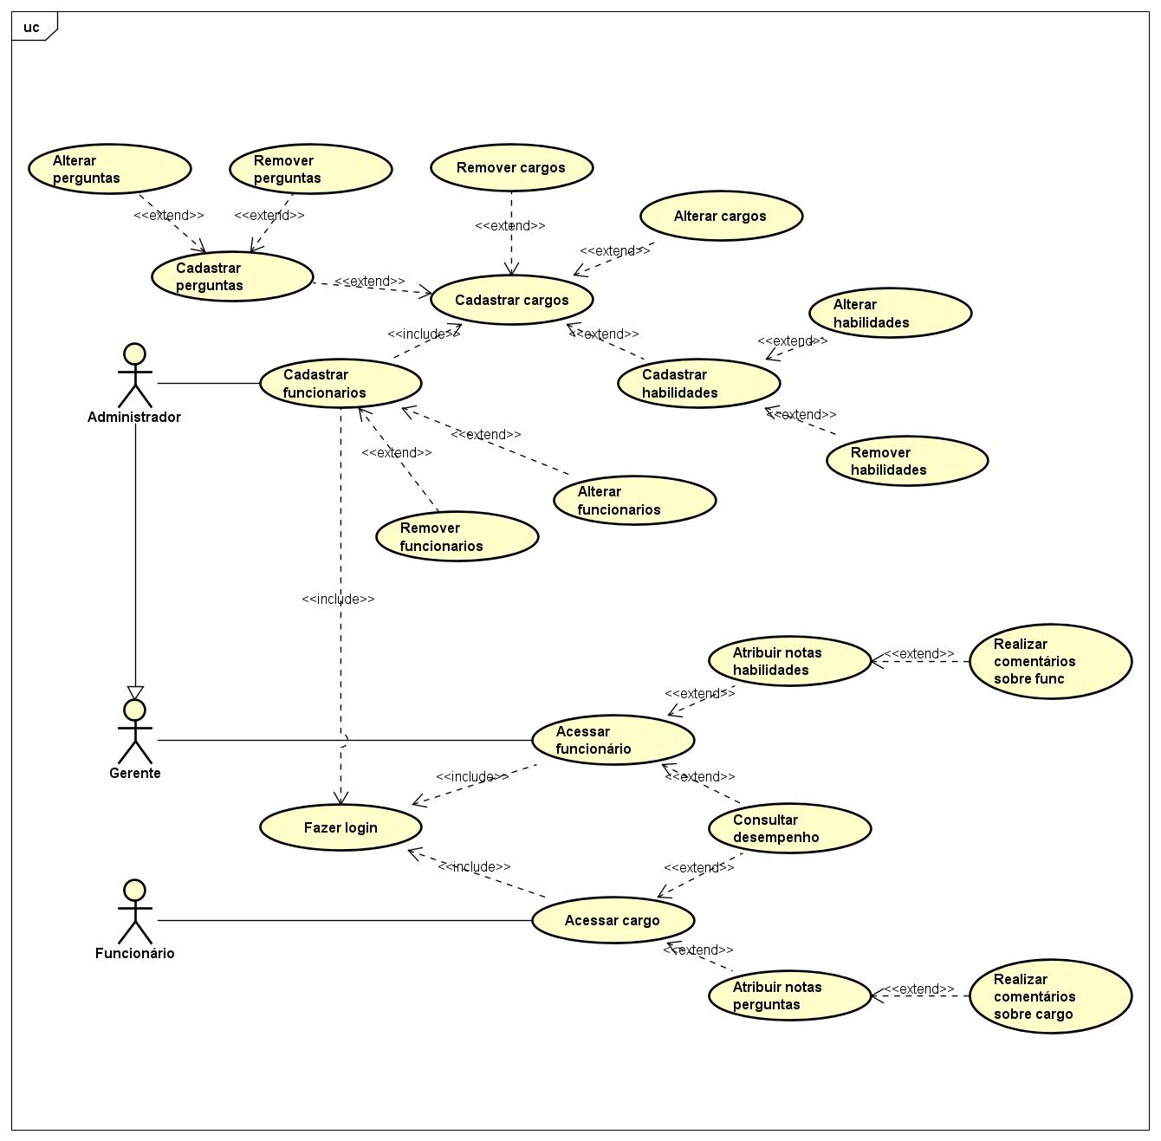

## Diagrama de caso de uso – Cenário um

**Consultar desempenho**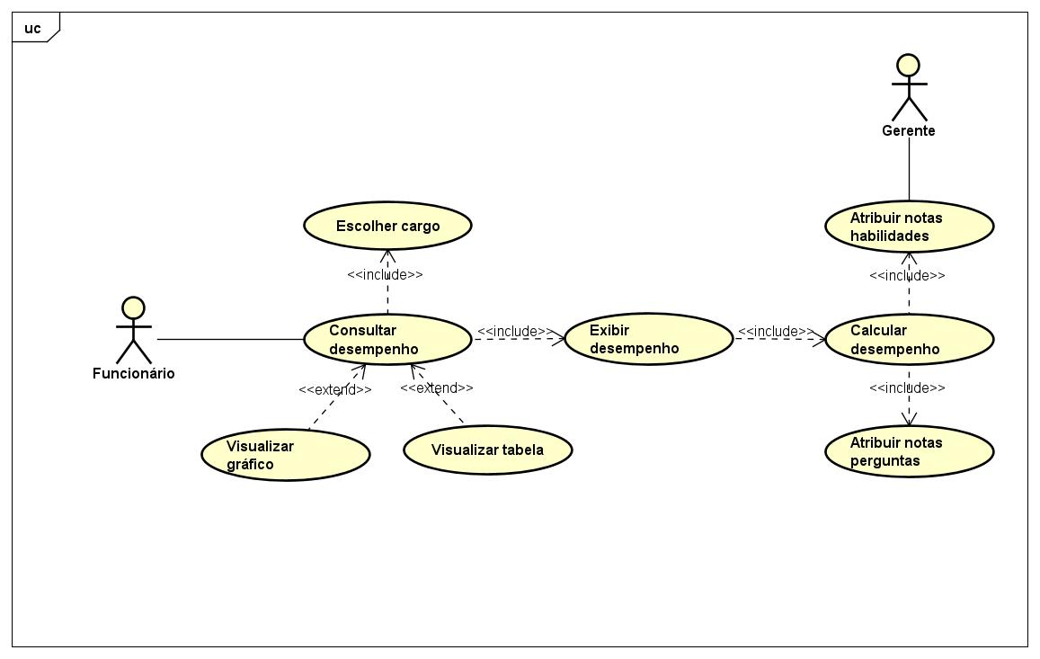

**Sumário:** Funcionário usa o sistema para consultar seu desempenho em cargos em que foi avaliado.

**Ator primário:** Funcionário.

**Ator secundário:** Gerente.

**Precondição:** O funcionário está identificado pelo sistema.

**Fluxo principal:**

1. O sistema apresenta ao funcionário os cargos em que ele está cadastrado.
2. O funcionário seleciona um desses cargos.
3. O funcionário seleciona consulta de desempenho.
4. O sistema busca a atribuição de notas das habilidades realizadas pelo gerente.
5. O sistema busca a atribuição de notas das perguntas realizadas pelo funcionário.
6. O sistema calcula o desempenho com base nessas notas.
7. O sistema exibe o desempenho do funcionário referente ao cargo selecionado.
8. O funcionário pode visualizar por meio de tabela ou por meio de gráfico seu desempenho.

**Fluxo de exceção:** *Violação da RN19 (regra de negócio 19).*

1. Se o funcionário consultar o desempenho em um cargo no qual ainda não teve início sua avaliação, o sistema informa ao funcionário que sua avaliação naquele cargo terá início em uma data futura, e o caso de uso retorna ao passo 1.

**Pós condição:** O funcionário visualiza seu desempenho no cargo que foi selecionado.

**Regras de negócio: RN16**

## Diagrama de caso de uso – Cenário dois

**Atribuir notas**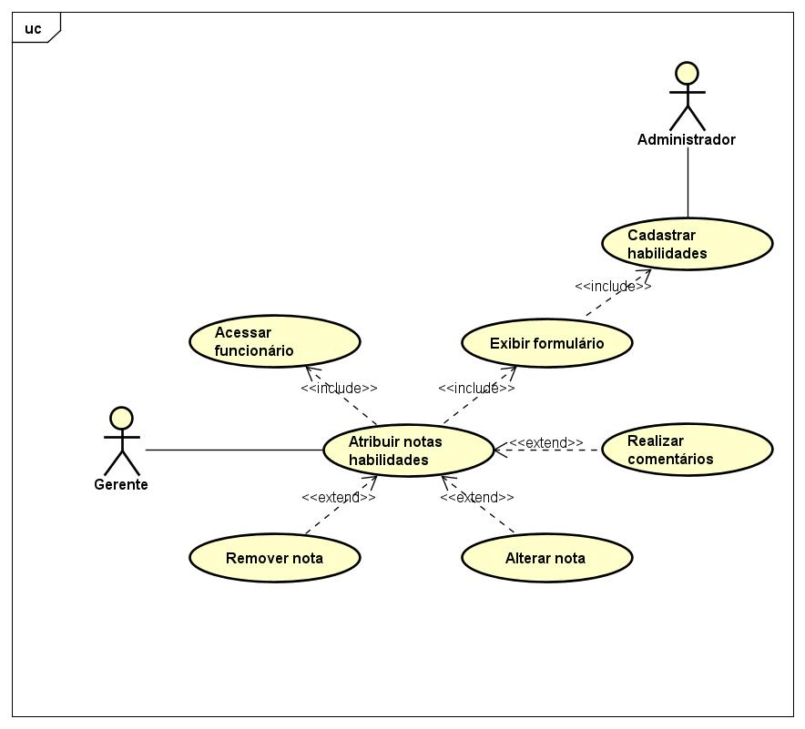

**Sumário:** Gerente usa o sistema para atribuir notas às habilidades dos funcionários ao qual está avaliando.

**Ator primário:** Gerente.

**Ator secundário:** Administrador.

**Precondição:** O gerente está identificado pelo sistema.

**Fluxo principal:**

1. O sistema apresenta ao gerente os funcionários que ele está avaliando.
2. O gerente seleciona um desses funcionários.
3. O gerente seleciona atribuir notas.
4. O sistema busca as habilidades que foram cadastradas pelo administrador naquele cargo.
5. O sistema exibe o formulário a ser preenchido pelo gerente com as notas do funcionário referente às habilidades.
6. O gerente insere as notas.
7. O gerente poderá alterar ou remover notas e realizar comentários sobre o funcionário avaliado.

**Fluxo de exceção:** *Violação da RN18 (regra de negócio 18).*

1. Se o gerente optar por atribuir notas a um funcionário no qual não iniciou seu trabalho no cargo avaliado pelo gerente, o sistema informa ao gerente que o funcionário terá sua avaliação iniciada em uma data futura, e o caso de uso retorna ao passo 1.

**Pós condição:** O gerente envia as notas e o sistema poderá calcular o desempenho dos funcionários com base nessas notas.

**Regras de negócio: RN13, RN24**

# Diagrama de Classes

# bIBLIOGRAFIA

IEEE – Institute of Eletrical and Eletronics Engineers. Standards Glossary of Software Engineering Terminology: Std 610.12, N.Y.,1990. 84p.

Vazquez, C. E.; Simões, G. S. “Engenharia de requisitos”. 1ª edição. Rio de Janeiro: Editora Brasport, 2016.